JURY DUTY
Raport de testare
Veriunea <1.3>
<2/12/2019
Cuprins
1 introducere 3
1.1 scop 3
2 Rezumatul testului 3
2.1 test de incarcare 3
2.2 testare alpha 3
2.3 Test de explorare 4
2.4 Test de compatibilitate browser 5
3 evaluarea testului 5
4 rezultate test 5
5 Actiuni sugerate 5

introducere

scop
Acest raport de testare pentru Jury Duty ofera un rezumat al testelor realizate.

Rezumatul testului
Numele proiectului: Jury Duty
Sisteme: Android si iOS
Numarul versiunii: 1.3
Comentarii aditionale: Acesta a fost ultimul test inainte de lansarea aplicatiei in varianta Beta a acesteia datorita rezultatelor pozitive obtinute.

test de incarcare
Realizatorul testului: Andrei Chirila
Data testului: 16.11.2019 – 17.11.2019
Rezultatele testului: Aplicatia reactioneaza corespunzator la un numar mediu spre ridicat de participanti si organizatori. Cand concursul este de o amploare mai ridicata, aplicatia tinde sa aiba un raspuns cu un delay putin mai mare fata de cel normal, din cauza numarului mare de date ce trebuie prelucrat. Acest delay difera in functie de configuratiile dispozitivului pe care ruleaza aplicatia.

testare alpha
Realizatorul testului: Andrei Chirila
Data testului: 14.11.2019 – 16.11.2019
Rezultatele testului: De-a lungul dezvoltarii aplicatiei, in urma testarii, am descoperit mai multe bug-uri cu privire la logarea organizatorilor, crearea concursului, pastrarea unui id unic pentru fiecare concurent, crearea contului pe baza unui email ce trebuie verificat, eliminarea valorilor negatative din cadrul crearii concursului(fapt ce ducea la blocarea concursului). De asemenea s-au adus imbunatatiri pentru folosirea acesteia cat mai usor de catre utilizator, de exemplu: butoane de back pentru fiecare pagina.
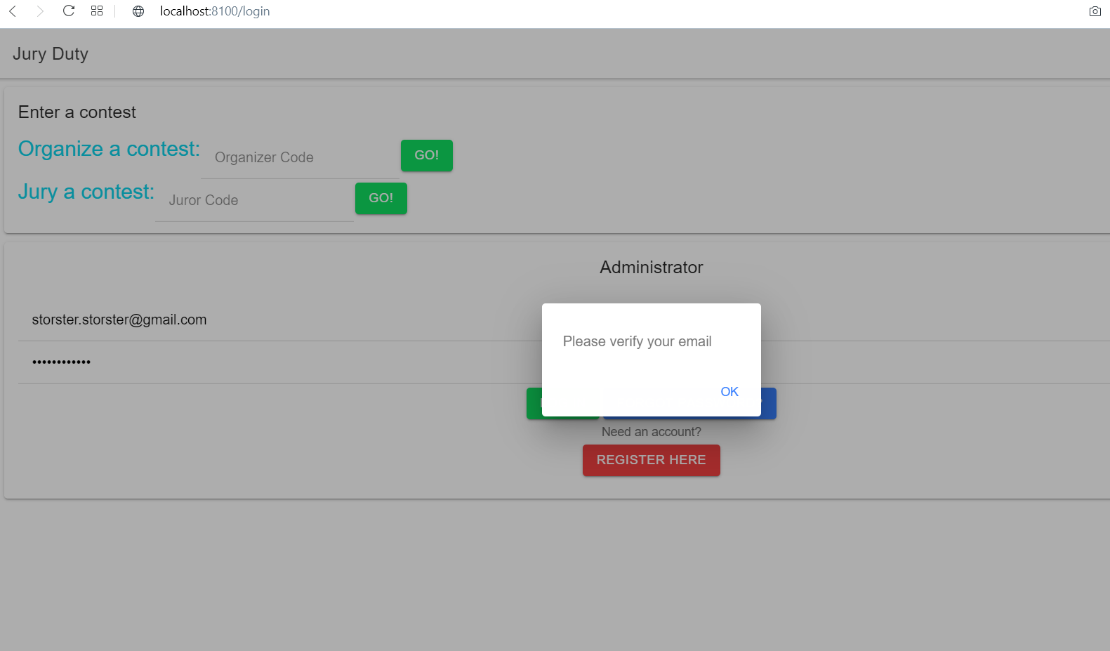

Test de explorare
Realizatorul testului: Andrei Chirila
Data testului: 30.11.2019 – 30.11.2019
Rezultatele testului: Scopul acestui tip de testare este sa gaseasca defecte prezente in aplicatie. In urma efectuarii acestui tip de testare, am descoperit ca, in cazul in care creatorul concursului nu il stergea dupa terminarea acestuia, concursul ramanea activ, putand fi modificat sau sters de alti creatori logati in momentul respectiv.

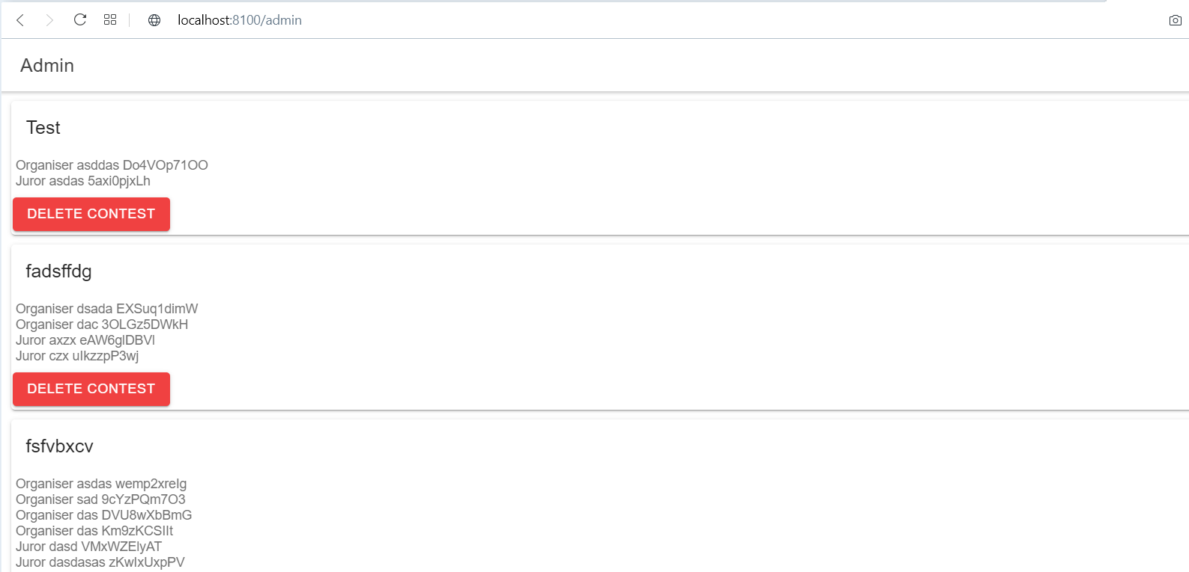

Test de compatibilitate browser
Realizatorul testului: Andrei Chirila
Data testului: 30.11.2019 – 30.11.2019
Rezultatele testului: Testul presupune rularea aplicatiei pe mai multe browsere si sisteme de operare. In cadrul acestuia, am rulat aplicatia pe 4 browsere pe Windows: Opera, Google Chrome, Mozilla Firefox si Microsoft Edge, si pe 3 browsere pe Linux: Opera, Mozilla Firefox si Chromium. In cazul tuturor rezultatul a fost unul pozitiv, aplicatia ruland fara nici un impediment.

evaluarea testului
Majoritatea testelor au fost realizate in conformitate cu planul de test, insa sugerez ca testul de incarcare sa fie repetat la o scara mai mare pentru a avea un rezultat cat mai realist. De asemenea, recomand ca testele sa fie refacute dupa ce aplicatia ajunge in etapa Beta de dezoltare.

rezultate test
In urma rularii testelor(de incarcare, alpha, de explorare si de compatibilitate browser) am concluzionat ca aplicatia ar putea sa fie pregatita de intrarea in stadiul Beta al dezvoltarii daca se urmaresc observatiile de mai jos. Am descoperit bug-uri si anumite probleme in dezvoltare: posibilitatea interactiunii creatorului cu alte concursuri din aplicatie(daca acestea nu sunt sterse), butoanele de back si raspunsul intarziat al aplicatiei in cazul traficului mare sau a unui concurs de dimensiuni foarte mari. In momentul in care acestea vor fi rezolvate, aplicatia va putea sa treaca in stadiul urmator.

Actiuni sugerate
Pentru terminarea testului se recomanda implementarea rezolvarii neregulilor semnalate in urma testelor rulate si enuntate in cadrul acestui document de testare. De asemenea se recomanda repetarea testelor dupa ce modificarile au fost realizate.

